Комитет образования администрации
Балаковского муниципального образования

Муниципальное общеобразовательное учреждение
средняя общеобразовательная школа № 18

Техника изготовления изделий из спичек

Учитель технологии
Самигулин С. В.

г. Балаково
2010
Педагогическая мудрость

«Воспитание должно развить в человеке привычку и любовь к труду, оно должно дать ему возможность отыскать для себя труд в жизни.
Но таково ли воспитание в наше время?
Воспитание должно неусыпно заботиться, чтобы, с одной стороны, открыть воспитаннику возможность найти себе полезный труд в мире, а с другой - внушить ему неутолимую жажду труда»
К.Д.Ушинский

В течение длительного исторического времени подростковый возраст оставался периодом интенсивного освоения практических знаний и умений, необходимых для нормального вхождения в самостоятельную жизнь и выполнения связанных с этим различных трудовых обязанностей.
Это не могло не наложить отпечаток на психофизиологию растущего человека, сделав его в эти годы особо восприимчивым для освоения разнообразных практических знаний, умений и навыков. Наличие возможностей, как известно, порождает и соответствующую потребность – подростки буквально рвутся к реальному делу. Давно замечено, что они
не редко быстрее взрослых добиваются отличных результатов в труде.
Социальный прогресс в развитых странах существенно отодвинул сроки включения молодого поколения в трудовую жизнь. Подростковые годы дети теперь проводят в школе, но сформировавшийся у них за тысячелетия психофизический стереотип остается в силе. Это природная основа для их успешного технологического обучения. Полученное подростком трудовые знания, умения и навыки создают благоприятные условия для последующего выбора и овладения практически любой профессией, повышая его самооценку и статус в глазах сверстников.
Большое значение имеет и нравственная сторона трудовой подготовки: Формирования уважения к своему и чужому труду, уверенности в себе, бережливости, ответственности, инициативы и самостоятельности.
В современных условиях подавляющая часть подростков может удовлетворить свою потребность в овладении технологическими знаниями, умениями и навыками только в школе эту возможность открывает перед ними образовательная область «Технология», которая знакомит учащихся с технологиями преобразования материалов, энергии и информации, формирует их политический кругозор, развивает творческие способности, обеспечивает социализацию.
В течение всей педагогической работы в школе стараюсь разнообразить уроки технологии, чтобы заинтересовать детей.
Так длительное время учащиеся учились плети корзинки из ивовой лозы , плели из берестяных и хозяйственных лент.
Но процесс весьма трудоемкий и требует определенного времени для заготовки лозы и берестяных лент.
Год назад на выставке творческих работ учащихся школ Саратовской области в г. Энгельсе увидел изделия, выполненные из спичек.
Решил научиться и научить ребят этому мастерству.
На самом деле литературы по изготовлению изделий из спичек вообще нет, поэтому пришлось экспериментировать и добиваться определенных результатов.
Для того чтобы научиться строить изделия из спичек
Потребуется: Спички, пинцет, клей ПВА, губчатый картон, но лучше мягкий пенопласт, бесцветный лак, шило и большое терпение.
Начальные этапы строительства - научится строить простой домик, так как это основа всех видов строительства и домиков и больших замков.

Эта поделка самая интересная и захватывающая. Для изготовления поделки из спичек нужны только спички. Для того чтобы получился домик, не нужно ни клея, ни гвоздей. Все работы со спичками мы будем выполнять голыми руками.
Поделки из спичек требуют терпения и немного ловкости, но когда вы освоите эту технику, то сможете мастерить потрясающие вещи. Давайте начинать!
Для изготовления домика из спичек нам нужны спички (около 5-6 коробок), коробка от диска или другой плоский предмет и монета. Если у вас сохранились советские монеты, то подойдут 3 копейки. Если вы житель России, то можете использовать 2 рубля.

Положите коробку от диска или другой плоский предмет перед собой. Коробка будет служить столом, на котором будем собирать домик. Поставьте две спички перед собой параллельно друг другу. Расстояние между спичками должно быть немного меньше чем длина одной спички. (Посмотрите на рисунке)

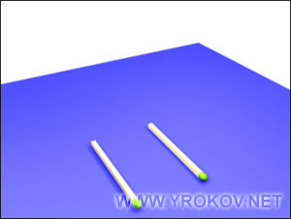

На эти спички ложем 8 других спичек. Важно чтобы спички лежали, ровно и между ними был пропуск как на рисунке. Края нижних двух спичек должны немного торчать!

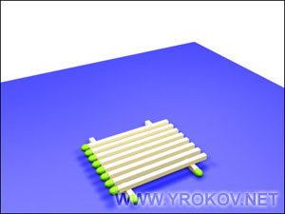

По такому же принципу ставим еще 8 спичек. Их тоже нужно ставить перпендикулярно нижнему ряду. Расстояния между спичками желательно делать одинаковым, но это не обязательно.
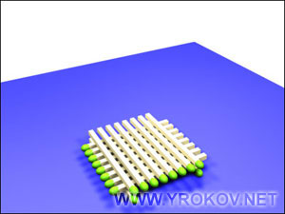

Теперь внимательно посмотрите на рисунок. Нужно сделать стены. Для этого строим конструкцию напоминающую колодец. Нужно 7 рядов спичек выстроить вверх. Очень важно сделать стены ровными, иначе поделка может не получиться. Головки спичек в стене нужно ставить по часовой стрелке (по кругу), чтобы на одной стороне всегда была только один ряд спичек с головками.
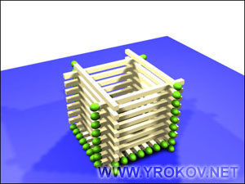

На стены домика ложем 8 спичек как делали в начале. Головки спичек нужно ставить противоположно нижнему. (Посмотрите на рисунке. В нижнем ряду не видно головок, а в верхнем видно)

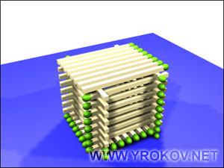

Параллельно этому ряду ставим новый настил из 6 спичек. Крайние 2 спички мы добавим позже. На спички (в центре) нужно положить монету. Она будет поддерживать спички и не дать им развалиться.
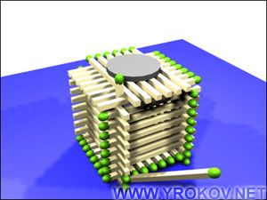
Надавите на монету пальцем для большей устойчивости и вставьте по краям домика спичку как видно на рисунке. Головка спички должна быть вверху иначе домик развалится. Так нужно поставить по одной спичке в каждом углу домика.

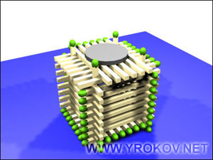
Если спичка не проходит до конца из-за уже положенных спичек, нужно аккуратно их раздвинуть. Спички лучше раздвигать другой спичкой, так будет аккуратнее и проще.

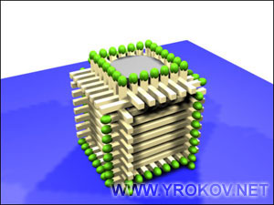

Очень осторожно втыкаем спички по периметру вдоль стен, раздвигая настил вспомогательной спичкой и прижимая конструкцию пальцем.
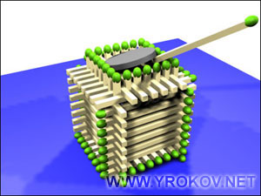
Сожмите стены домика рукой и вытащите монету. Аккуратно сожмите все стороны для их укрепления. Теперь домик разваливаться не должен и его можно брать в руки. Вдавливаем спички, которые шли по периметру до конца так, что бы они прижимали головками настил. Головки спичек - это нижняя часть домика. Обратите внимание, что для продолжения работы, домик должен стоять на головках спичек. Продолжение работы с домиком можно проводить в руках, и подставка нам не нужна.
Делаем стены. Нужно пропихнуть между торчащими концами спичек новые спички. Делайте так, чтобы головки всех спичек были на одной стороне.
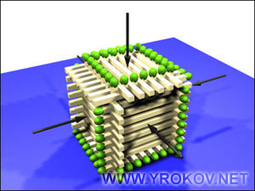

Теперь кладем горизонтальный слой стен. Спички должны идти по кругу, как при строительстве колодца и головки спичек должны чередоваться с концами спичек.
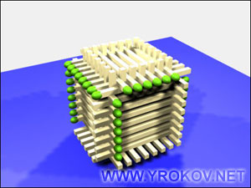

Осталось сделать крышу. Вставляем недостающие спички в угловые дырки и вытаскиваем их немного вверх. Угловые спички должны немного торчать как на рисунке.
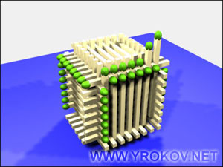

Кладем спички крыши перпендикулярно верхнему настилу. Начиная с краев и чередуя направления спичек, кладем сначала по 2, потом по 4, потом по 6 и в двух средних рядах - по 8 спичек.
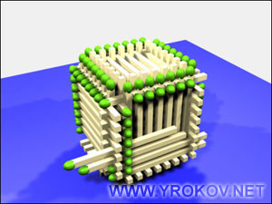
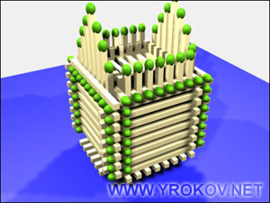
Конструкцию домика можно усовершенствовать. Можно на крышу добавить еще один слой спичек. Аккуратно положите спички на крышу как на рисунке. Дл закрепления спичек, надавите на них пальцем и пропихните между головками спичек крыши. Немного сложно, но внимательно посмотрите на рисунок.
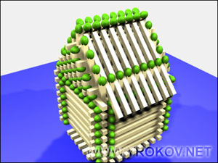
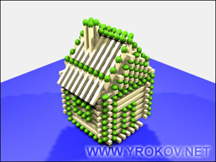

Все, поделка из спичек готова. Можно еще немного украсить и сделать дымоход. Просто впихните 4 спички в крышу и дымоход готов. Можете таким же образом сделать окна и двери.

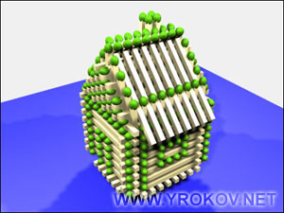
Берегите изделие от детей. Вот вам и домик из спичек!

